第一、注册华为ICT人才账号
https://e.huawei.com/cn/talent/ict-academy/#/home
- 登录，并打开网址
https://e.huawei.com/cn/talent/#/course/course-details?applicationId=1757665865568&courseType=ICT&invitedCode=iJL9fN&urlForm=myclass
第三、点击右上角报名按钮，并输入信息
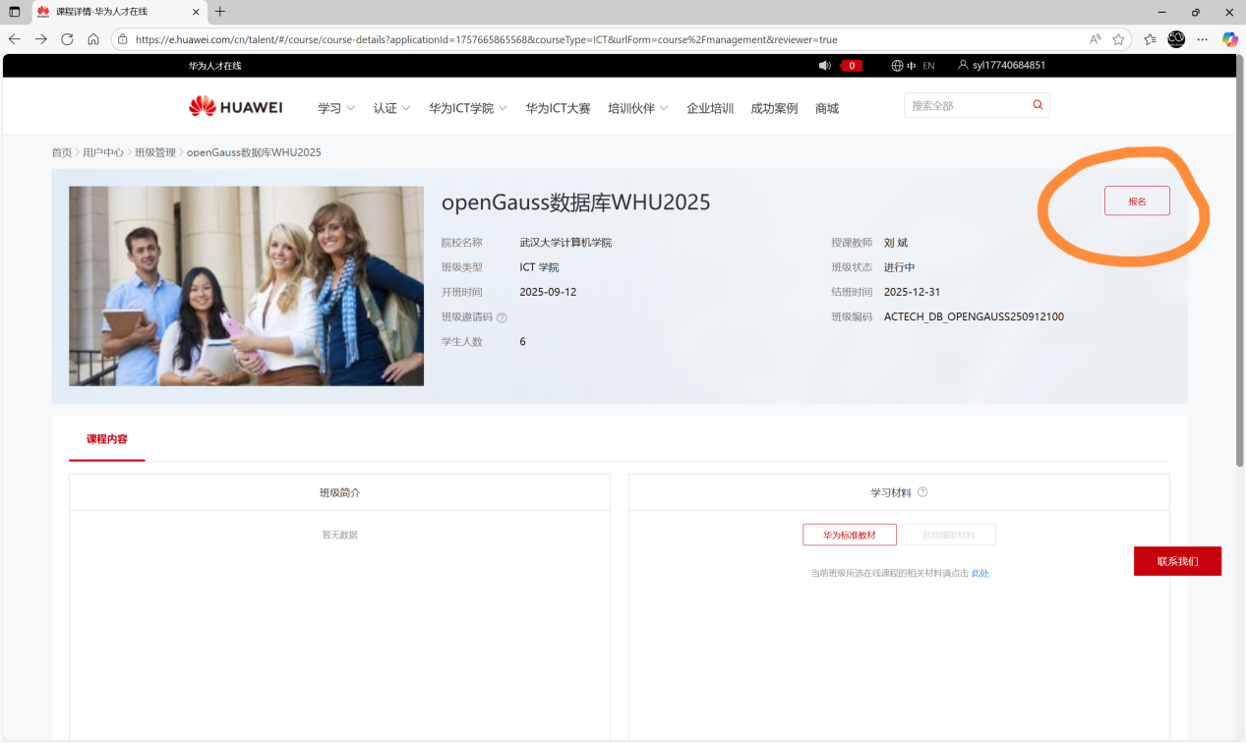
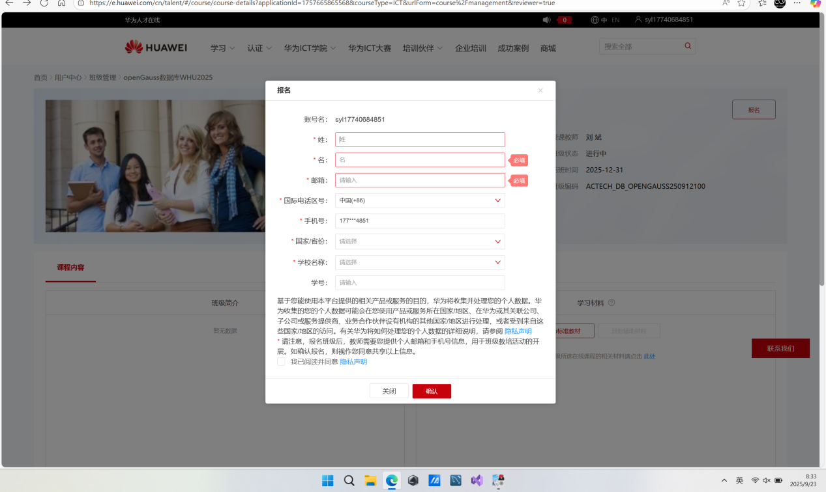
第四、选择在线课程，
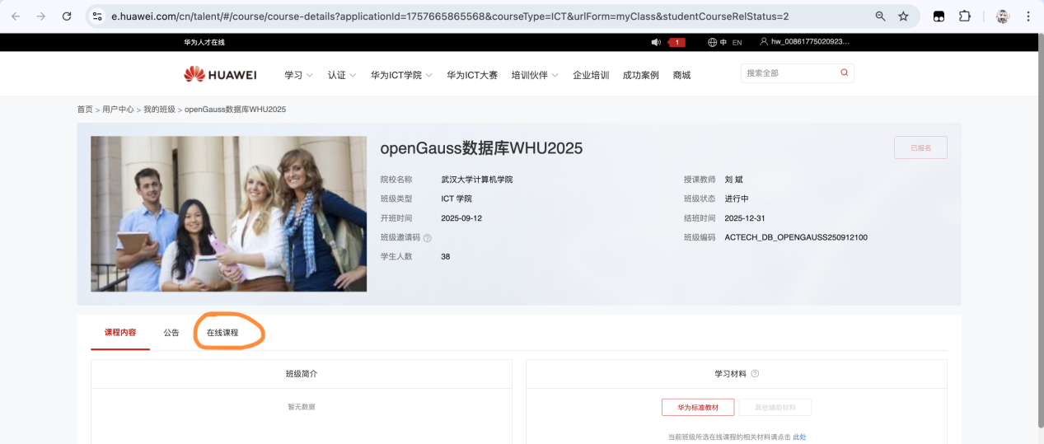
第五、进行学习

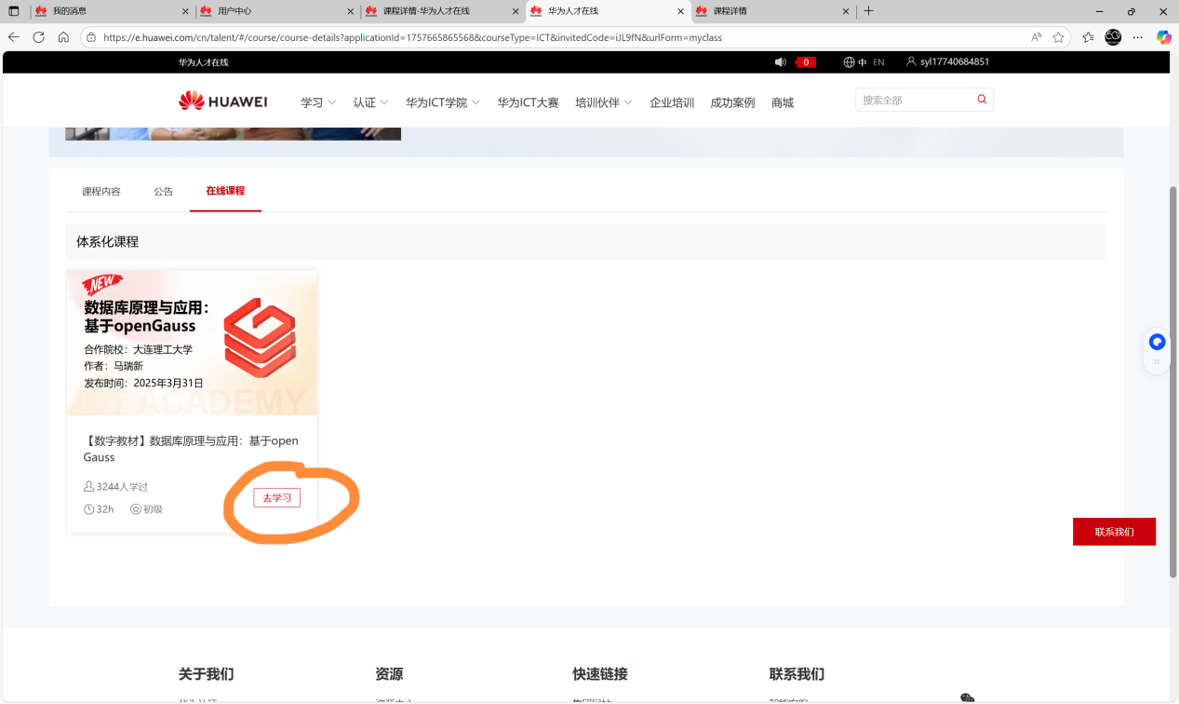

习题解析
单选题、
1、创建Database时，需要重点关注字符集编码和兼容性两个配置项，以下哪一项不是openGauss支兼容模式。（D ）
A.A模式 B.B模式 C. C模式D.D模式
A 模式：兼容 Oracle（DBCOMPATIBILITY = 'A'）
B 模式：兼容 MySQL（DBCOMPATIBILITY = 'B'）
C 模式：兼容 PostgreSQL（DBCOMPATIBILITY = 'C'）
2、在字段设计时，为了保证查询效率，下面哪一项不是遵循的原则。（B）
A. 尽量使用较为高效的数据类型。
B. 选择数值类型时，在满足业务精度要求的情况下，所选用数据类型的优先级从低到高依次为整数、浮点数、NUMERIC。
C.当多个表之间存在逻辑关系时，表示同一含义的字段应该使用相同的数据类型。
D.对于字符串数据，建议使用变长字符串数据类型，并明确指定该字段的最大长度.
优先级反了。
3、有关存储过程的参数默认值，下面说法正确的是（B）。
A. 输入参数必须有默认值
B. 带默认值的输入参数，方便用户调用
C. 带默认值的输入参数，用户不能再传入参数，只能采用默认值
D.输出参数也可以带默认值。
4、在openGauss触发器中，触发事件不包括（D）
A. INSERT
B.TRUNCATE
C. UPDATE
D. CHECK
openGauss支持在TRUNCATE上创建触发器
5、修改触发器的语句是（C）
A. CREATE TRIGGER
B. CREATE OR REPLACE TRIGGER
C. ALTER TRIGGER
D. MODIFY TRIGGER
6、以下哪种SQL改写规则，不能提升SQL查询效率（C）。
A. 使用union all代替union B.join列增加非空过滤条件
C. not exists转not in D. 选择hashagg
7、通过ODBC交互，在避免了应用程序直接操作数据库系统的同时，增强了应用程序的哪些特性？（A）
A. 可移植性、可兼容性和可维护性
B. 可移植性，可兼容性和可扩展性
C.可维护性，可扩展性和可移植性
D. 可兼容性，可维护性和可扩展性
8、下列关于SMP并行技术的说法，不正确的是哪项（A）。
A. 充分利用存储资源来提高查询性能的技术
B. 显著减小单个查询的执行时间
C.提升相同时间段内系统的throughput
D. 有效提升系统资源的利用率
9、下列关于视图的说法，错误的是（D）。
A. 可以使视图集中数据、简化和定制不同用户对数据库的不同要求
B. 视图可以使用户只关心他感兴趣的某些特定数据和他们所负责的特定任务
C. 视图可以让不同的用户以不同的方式看到不同或者相同的数据集
D. 视图不能用于连接多表
10、以下哪项不是正确的数据表命名。（A）
A. 数据表以纯数字命名（如12345）。
B. 内存表以“tmp_+后缀"命名。
C.非日志表以“uL_+后缀"命名。
D.外表以"f_+后缀"命名。
11、用于判断游标是否成功提取到数据的属性是（C）
A. %ROWCOUNT B. ROWCOUNT C.%FOUND D. ISFOUND
12、（A）包含了一组数据库操作命令，并且所有的命令作为一个整体一起向系统提交或撤销操作请求。
A. 事务 B.更新 C.插入 D.以上都不是
13、当一个事务提交或回滚时，数据库中的数据必须保持在（C）状态。
A. 隔离的 B. 原子的 C. 一致的 D.持久的
14、下列的（B）语句用于清除自最近的事务语句以来所有的修改。
A. COMMIT TRANSACTION B. ROLLBACK TRANSACTION
C. BEGIN TRANSACTION D. SAVE TRANSACTION
15、对数据库的修改必须遵循的规则是：要么全部完成，要么全不修改。这点可以认为是事务的（C）特性。
A. 一致的 B.持久的 C.原子的 D. 隔离的
16、全密态数据库中业务数据流在数据处理过程中都是以密文形态存在，以下关于全密态数据库等值查询的描述，不正确的是（D）
A. 全密态数据库有效保护数据在云上全生命周期的隐私安全，无论数据处于何种状态，攻击者都无法从数据库服务端获取有效信息。
B.全密态数据库帮助云服务提供商获取第三方信任，用户通过将密钥掌握在自己手上，使得高权限用户无法获取数据有效信息。
C.全密态数据库帮助云服务提供商获取第三方信任，用户通过将密钥掌握在自己手上，使得高权限用户无法获取数据有效信息。
D.由于数据是由密文形态存在，因此可以不需要防火墙进行保护。
17、在新奥尔良设计方法中逻辑设计完成后接下来需要完成的阶段是（B）。
A. 需求分析 B.物理设计阶段 C.概念设计阶段 D.逻辑设计阶段
18、下列关于MOT的描述中，不正确的是（B）
A. MOT更适用于关键任务、性能敏感的在线事务处理
B. MOT不能与基于磁盘的普通表并排创建
C. MOT完全支持ACID特性
D. MOT具备完全无锁的设计和高度的调优
19、在openGauss单表查询语句中，下列哪种情况不会导致索引失效（B）。
A. 索引列使用函数 B.WHERE中的AND语句
C.索引列发生隐式类型转换 D. 索引列执行计算
20、下面有关存储过程的说法，（C）是错误的。
A.它可作为作为一个独立的数据库对象并作为一个单元供用户在应用程序中调用
B.存储过程可以传入和返回（输出）参数值
C.存储过程必须带参数，要么是输入参数，要么是输出参数
D.存储过程提高了执行效率
多选题
21、建立逻辑模型过程中，下面哪些选项属于确定实体中的属性的工作范围？（ABCD）
A.定义实体的主键
B.定义部分非键属性
C.定义非唯一属性组
D.定义属性的约束
22、在逻辑模型设计过程中进行范式化建模的意义是？（BCD）
A. 提升数据库使用效率
B. 減少数据冗余
C. 模型具有良好的可扩展性
D. 減少数据不一致的可能性
23、增量迁移时有两种并行回放的方案，即基于库+表的并行回放和利用MSQL的并行复制机制实现并行回放。基于库+表的并行回放有哪些缺点？（ABCD）
A.无法保证事务顺序执行和数据致
B.如果数据库中各表的数据量和操作频度差异较大，可能会造成Woker线程负载不均
C.当某个事务回放异常挂起，可能阻塞后续事务回放
D. 实现相对复杂
24、下列哪些查询语句，可以通过转换为向量化执行能够获得性能提升？（ABCD）
A.包含表达式计算 B. 多表join C.包含聚集操作 D.单表简单查询
25、相对于逻辑模型而言，物理模型具备的特点是（BD）。
A. 严格遵守第三范式
B.可以含有冗余数据
C. 主要面向 DBA 和应用开发人员使用
D.可以含有派生数据
26、使用索引带来的影响有（ABC）。
A. 会占用更多的物理存储空间
B. 索引生效的情况下，能够大幅提升查询的效率
C.插入基表的效率会有下降
D.建立索引后，数据库优化器就一定会在查询中使用索引
27、在openGauss单表查询语句中，会导致索引失效的语法有哪些？（ABD）
A. 索引列使用函数 B. 索引列执行计算
C. WHERE中的OR语句 D.索引列使用模糊匹配条件
28、数据库运行环境的高效性，表现在哪些方面？（ACD）
A. 数据存取效率 B. 数据存放的时间周期
C. 存储空间利用率 D.数据库系统运行管理的效率
29、以下哪几项能力属于openGauss数据库的DB4AI部分？（AC）
A. Predictor B. X-Tuner C. DeepSQL D. SQLdiag
30、JDBC常用接口可实现下列哪些功能？（AB）
A.执行SQL语句 B.执行存储过程 C.数据库卸载 D.数据库删除

